**Digitalisera din vattenmätning, och få larm vid händelse av läckage.**

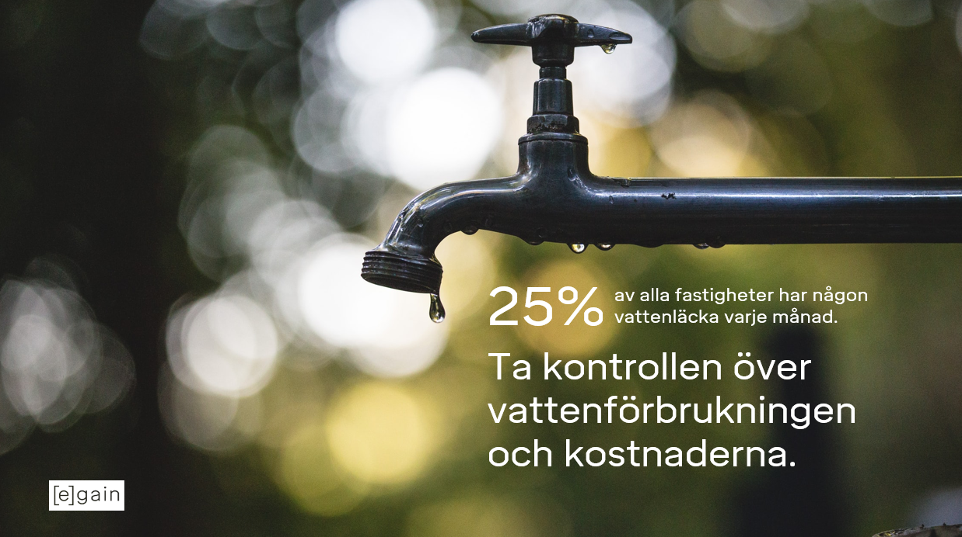

**Digitalisera din vattenanvändning med Egain Edge och få koll på din användning!**  
Nu lanserar vi en ny funktion i Egain Edge där du som vill kan koppla upp din analoga vattenmätare och samla all din data över vattenförbrukning i Egain Edge. Vi läser av alla mätare på marknaden och kan visualisera din vattenförbrukning ner på deciliternivå. Allt sker per automatik i realtid genom en enkel installation direkt på din befintliga vattenmätare. Data kommer in i Egain Edge på dygnsnivå vilket gör att du kan samla vatten, el och energidata på samma plats för optimal översikt.

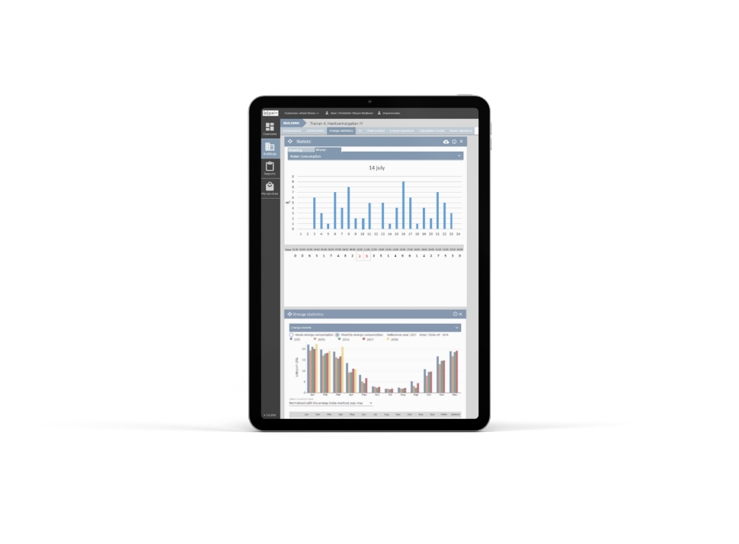**Tjänst:** **Vattenmätning – Visa vattendata i Egain Edge**

**Få larm och undvik höga kostnader för vattenläckage i din byggnad.**  
Ett vattenläckage kan ske när som helst, och ibland på ställen som kan göra att de är svåra att upptäcka. Ett läckage i storleken av en synål innebär ca 3 000 m3 förlorat vatten år per vilket motsvarar ca 105 000 kr i kostnad. Skulle läckaget vara i storleken av en blyertspenna motsvarar det 31 000 m3 per år och ca en miljon kronor i kostnad. Med den nya funktionen för läckagedetektering får du som kund direkt ett sms så fort en läcka upptäcks. Övervakningen sker varje minut – dygnet runt – året om. Med den informationen kan du snabbt komma på plats och åtgärda läckan och undvika potentiellt stora kostnader för din byggnad.

**Tjänst: Läckagedetektering – Aktivera larm vid händelse av ett läckage**

Ta kontroll över vattenförbrukningen och kostnaderna med de nya funktionerna Vattenmätning och Läckagedetektering i Egain Edge!